渭滨区试验办2021年部门

综合预算说明
目录
第一部分 部门概况
一、部门主要职责及机构设置
二、2021年年度部门工作任务
三、部门预算单位构成
四、部门人员情况说明
第二部分 收支情况
五、2021年部门预算收支说明
第三部分 其他说明情况
六、部门预算“三公”经费等情况说明
七、部门国有资产占有使用及资产购置情况说明
八、部门政府采购情况说明
九、部门预算绩效目标说明
十、机关运行经费安排说明
十一、专业名词解释
第四部分 公开报表
（宝鸡市渭滨经济管理试验区管理委员会办公室预算公开表）
第一部分 部门概况
一、部门主要职责及机构设置
1、履行辖区的政治、经济及社会公共事务的管理，发展经济，维护稳定；
2积极探索新形势下发展非公有制经济的路子，优化商贸业态，壮大集群实力，增强商贸核心活力；
3、负责试验区的市容环境卫生管理，为经营者创造文明整洁、和谐优美的经营环境；
4、负责辖区社会治安综合管理、安全生产及消防安全的监督管理；
5、配合有关部门实施试验区市政规划、环保、卫生防疫等工作的监督管理。
6、承办上级有关部门交办的其他事项。
7、试验办下设办公室、安监科、市容考核管理科及执法队。
二、2021年度部门工作任务
2021年试验办工作总体要求是：以习近平新时代中国特色社会主义思想为指导，全面贯彻落实党的十九大、十九届二中、三中、四中、五中全会和省市区委全会精神，紧紧围绕区委区政府工作总体部署，坚持“安全生产守底线，市容环境展形象，体制改革是关键，党建工作创亮点”的整体思路，举全办之力实现2021年工作综合考核夺优秀，单项工作争先进，特色亮点树品牌的工作目标。贯彻全面从严治党，务实创新，担当作为，助力“十四五”发展高点起步，良好开局，努力开创各项工作新局面。
1.落实安全生产两个责任。落实安全生产企业主体责任和政府部门监管责任，坚持安全生产属地监管“党政同责、一岗双责”和试验办安全生产属地监管“七个有”（周有检查、月有例会、季有通报、年有考评、检查有记录、整改有台帐、奖惩有措施）制度，不间断找准安全隐患，跟踪督促整改，全年召开安全生产会议10次，结合会议开展专题培训不少于6次；办全体人员参与辖区企业安全大检查每季度一次，全年不少于4次；认真组织开展消防技能培训演练全年不少于10次，切实落实企业主体责任，坚决预防和遏制重大安全生产事故发生。
2.深化平安渭滨建设。抓好社会治安综合治理和平安渭滨建设，做好“两率一度”提升宣传教育工作，及时消除不稳定隐患，提升群众安全感和满意度，为试验区经济发展营造良好的社会环境。
3、做好社会风险评估。认真落实重大项目社会稳定风险评估制度，协助企业防范和化解稳定风险，促进企业健康发展正常经营。
4、加大信访调处力度。健全机构，完善制度，专人负责，及时有效调处矛盾纠纷；对群访及突发事件及时介入，迅速应对，切实做好问题化解、解释疏导和教育稳控工作。
5.强化市容卫生管理。一是借鉴外地商业街区管理模式，提升经一路街区市容卫生管理服务社会化运营工作。二是强化市容卫生精细化管理水平。科学划定管理网格，明晰网格职责任务，加大巡查频次，严格奖优罚劣兑现。三是开展市容卫生综合整治，着力解决乱堆乱放、乱摆摊点、出店经营、噪音扰民等问题，提高数字化城管案件办理质量和办结率。
三、部门预算单位构成
从预算单位构成看，本部门的部门预算包括部门本级（机关）预算，无纳入本部门2020年部门预算编制范围的二级预算单位。

序号 | 单位名称 | 拟变动情况
1 | 宝鸡市渭滨经济管理试验区管理委员会办公室
四、部门人员情况说明
渭滨经济管理试验区管理委员会办公室为参公事业单位，截止2020年底，本部门人员编制12人，其中行政编制0人、事业编制12人；实有人员7人，其中行政0人、事业7人，退休人员7人。
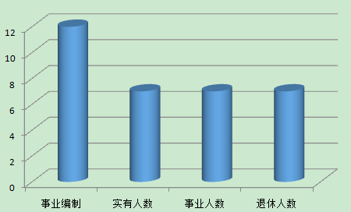
第二部分 收支情况
五、2021年部门预算收支说明
（一）收支预算总体情况。
按照综合预算的原则，本部门所有收入和支出均纳入部门预算管理。2021年本部门预算收入266.15万元，其中一般公共预算拨款收入266.15万元、政府性基金拨款收入0万元、上级补助收入0万元、事业收入0万元、事业单位经营收入0万元、对附属单位上缴收入0万元、用事业基金弥补收支差额0万元、上年结转0万元、上年实户资金余额0万元、其他收入0万元，2021年本部门预算收入较上年减少78.8万元，主要原因是人员调离，压减支出，项目减少；2021年本部门预算支出266.15万元，其中一般公共预算拨款支出266.15万元、政府性基金拨款支出0万元，事业支出0万元、事业单位经营支出0万元、对附属单位上缴支出0万元、上年实户资金余额0万元、其他支出0万元、上年结转0万元，2021年本部门预算支出较上年减少78.8万元，主要原因是人员调离，压减支出，项目减少。
（二）财政拨款收支情况。
2021年本部门财政拨款收入266.15万元，其中一般公共预算拨款收入266.15万元、政府性基金拨款收入0万元，2021年本部门财政拨款收入较上年减少78.8万元，主要原因是为了节约财政资金，压缩了公用经费的支出；2021年本部门财政拨款支出266.15万元，其中一般公共预算拨款支出266.15万元、政府性基金拨款支出0万元，2021年本部门财政拨款支出较上年减少78.8万元，主要原因是按照上级部门要求，节约财政资金，压缩了公用经费的支出。
（三）一般公共预算拨款支出明细情况。
1、一般公共预算当年拨款规模变化情况。
2021年本部门当年一般公共预算拨款支出266.15万元，较上年减少78.8万元，主要原因是人员调离、压减公共经费以及项目支出减少。
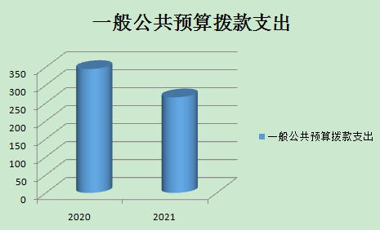

2、支出按功能科目分类的明细情况。
2021年本部门当年一般公共预算支出266.15万元，其中：
（1）机关事业单位养老保险（2080505）7.7万元，较上年减少3.3万元，原因是人员调离以及退休；
（2）行政事业单位医疗（2101101）4.9万元，较上年减少2.1万元，原因是人员调离以及退休；
（3）其他社区事务管理（2120199）253.55万元，较上年减少73.4万元，原因是压减公共经费开支以及项目减少。
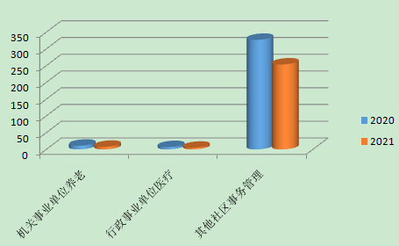

3、支出按经济科目分类的明细情况
（1）按照部门预算支出经济分类的类级科目说明。
2021年本部门当年一般公共预算支出266.15万元，其中：
工资福利支出（301）90.67万元，较上年减少15.39万元，原因是人员减少；
商品和服务支出（302）22.43万元，较上年减少48.4万元，原因是节约财政资金，减少基本支出；
对个人和家庭的补助支出（303）2.04万元，较上年增加2.02万元，原因是医疗补助费划拨到对个人和家庭补助经费中；
资本性支出（基本建设）（309）150万元，较上年减少67.65万元，原因是项目减少，支出相应减少；
资本性支出（310）1万元，较上年减少9万元，原因是压缩了办公设备购置费用。
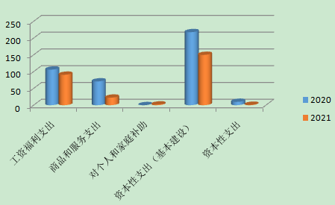

（2）按照政府预算支出经济分类的类级科目说明。
2021年本部门当年一般公共预算支出266.15万元，其中：
机关工资福利支出（501）90.67万元，较上年减少15.39万元，原因是人员减少；
机关商品和服务支出（502）22.43万元，较上年减少48.8万元，原因是压缩办公经费，节约财政资金；
机关资本性支出（一）（503）1万元，较上年减少9万元，原因是压减办公设备购置；
机关资本性支出（二）（504）150万元，较上年减少67.65万元，原因是项目支出减少；
对个人和家庭的补助支出（509）2.04万元，较上年增加2.02万元，原因是医疗补助费划拨到对个人和家庭补助经费中。
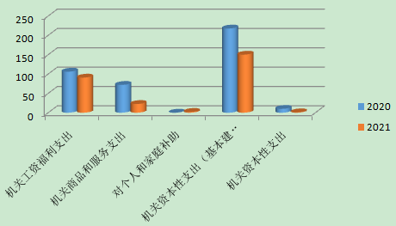

4、上年结转财政资金一般公共预算拨款支出情况。
本部门无2020年结转的一般公共预算拨款资金支出。
（四）政府性基金预算支出情况。
1、2021年政府性基金预算支出情况。
本部门无2021年政府性基金预算收支，并已公开空表。
2、2020年结转政府性基金预算支出情况。
本部门无2020年结转的政府性基金预算拨款支出。
（五）国有资本经营预算拨款收支情况。
本部门无2021年国有资本经营预算拨款收支，并在财政拨款收支总体情况表中列示。
本部门无2020年结转的国有资本经营预算拨款支出。
第三部分 其他说明情况
六、部门预算“三公”经费等预算情况说明
2021年本部门当年一般公共预算“三公”经费预算支出0万元，较上年增加0万元（0%），增加的主要原因是无三公经费支出预算。其中：因公出国（境）经费0万元，较上年增加0万元（0%），增加的主要原因是无因公出国（境）支出预算；公务接待费0万元，较上年增加0万元（0%），增加的主要原因是无公务接待费支出预算；公务用车运行维护费0万元，较上年增加0万元（0%），增加的主要原因是本单位无公务用车运行维护费；公务用车购置费0万元，较上年增加0万元（0%），增加的主要原因是本单位无公务用车购置费预算。
本部门无2020年结转的‘三公’经费支出。
七、部门国有资产占有使用及资产购置情况说明
截止2020年底，本部门所属预算单位共有车辆0辆，单价20万元以上的设备0台（套）。2021年当年部门预算安排购置车辆0辆；安排购置单价20万元以上的设备0台（套）。
本部门无2020年结转的财政拨款支出资产购置。
八、政府采购情况说明
本部门2021年无政府采购预算，并已公开空表。
本部门无2020年结转的政府采购资金支出。
九、部门预算绩效目标情况说明
2021年本部门绩效目标管理全覆盖，涉及当年一般公共预算当年拨款266.15万元,当年政府性基金预算当年拨款0万元，当年国有资本经营预算拨款0万元（详见公开报表中的绩效目标表）。
本部门无2020年结转的财政拨款支出涉及的绩效目标管理。
十、机关运行经费安排情况说明
本部门当年机关运行经费预算安排22.43万元，较上年减少48.8万元，主要原因是压减日常公用经费，节约财政资金。
本部门无2020年结转的财政拨款机关运行费支出。
十一、专业名词解释
1.机关运行经费：指各部门的公用经费，包括办公及印刷费、邮电费、差旅费、会议费、福利费、日常维修费、专用材料及一般设备购置费、办公用房水电费、办公用房取暖费、办公用房物业管理费、公务用车运行维护费以及其他费用。
2、“三公”经费：是指用财政拨款安排的因公出国（境）费、公务用车购置及运行费和公务接待费。其中，因公出国（境）反映单位公务出国（境）的国际差旅费、国外城市间交通费、住宿费、伙食费、培训费、公杂费等支出；公务用车购置及运行费反映单位公务用车车辆购置支出（含车辆购置税）及租车费、燃料费、维修费、过路过桥费、保险费、安全奖励费用等支出；公务接待反映单位按规定开支的各类公务接待支出。
第四部分 公开报表
已通过保密审查及本部门主要负责人审签。
（宝鸡市渭滨经济管理试验区管理委员会办公室2021预算公开报表）

